FINANCIJSKI REZULTATI
I.-III. 2024.

Kontakt:

INA-Industrija nafte, d.d.
Korporativne komunikacije i marketing
Avenija Većeslava Holjevca 10, Zagreb

E-mail: PR@ina.hr
Press centar at www.ina.hr

Inina financijska pozicija ostaje stabilna uz snažna ulaganja

- Nakon burne 2022. i 2023. godine, početak 2024. godine donio je stabilnije vanjsko okruženje na tržištima nafte i plina. Inin rezultat u prvom tromjesečju 2024. godine snažniji je prvenstveno uslijed boljih veleprodajnih marža i većih prodanih količina Maloprodaje. CCS EBITDA bez jednokratnih stavki INA Grupe iznosila je 64 milijuna eura u prvom tromjesečju 2024., dok je je neto dobit pozitivna u usporedbi s prvim tromjesečjem 2023. godine i iznosi 12 milijuna eura.

- EBITDA Istraživanja i proizvodnje nafte i plina niža je uslijed niže cijene plina i prirodnog pada proizvodnje te je iznosila 73 milijuna eura u prvom tromjesečju 2024. godine.

- Rezultat djelatnosti Rafinerija i marketinga uključujući Usluge kupcima i maloprodaju poboljšan je uglavnom uslijed spomenutih tržišnih trendova i boljih veleprodajnih marža. Tijekom planiranog remonta u Rafineriji nafte Rijeka tržište se opskrbljivalo iz uvoza te je ukupna prodaja porasla za devet posto.

- Prodane količine Usluga kupcima i maloprodaje povećane su 13 % u usporedbi s prvim tromjesečjem 2023. godine, uglavnom uslijed više realizacije na domaćem tržištu i pozitivnim tržišnim kretanjima. Marža ne-goriva nastavila je rast s povećanjem od 44 %.

- Ukupna kapitalna ulaganja iznosila su 101 milijun eura, otprilike dvostruko više u odnosu na prvo tromjesečje 2023. godine, pri čemu je rafinerijsko poslovanje najviše doprinijelo ulaganjima. Rafinerija nafte Rijeka uspješno je završila remont dok je Projekt nadogradnje Rafinerija nafte Rijeka dosegnuo 87 % ukupne dovršenosti, pri čemu se ostali projekti unaprjeđenja učinkovitosti odvijaju po planu.

- Financijska pozicija kompanije ostaje stabilna s neto dugom od 425 milijuna eura i omjerom duga i kapitala od 20 %.

Ključni podaci:
- Neto prihod od prodaje iznosio je 801,8 milijuna eura
- CCS EBITDA iznosila je 63,7 milijuna eura
- Kapitalna ulaganja iznosila su 101,4 milijuna eura
Zagreb, 25. travnja 2024. – Nakon burne 2022. i 2023. godine, početak 2024. godine donio je stabilnije vanjsko okruženje na tržištima nafte i plina. Inin rezultat u prvom tromjesečju 2024. godine snažniji je prvenstveno uslijed boljih veleprodajnih marža, što zajedno s boljim rezultatom Maloprodaje doprinosi boljem ukupnom rezultatu. CCS EBITDA bez jednokratnih stavki INA Grupe iznosila je 64 milijuna eura u prvom tromjesečju 2024., dok je je neto dobit pozitivna u usporedbi s prvim tromjesečjem 2023. godine i iznosi 12 milijuna eura. Ove brojke pokazuju godišnju sezonalnost, gdje prvo tromjesečje obično ne doprinosi jednako cjelogodišnjem rezultatu u odnosu na ostala tromjesečja.
EBITDA Istraživanja i proizvodnje nafte i plina niža je uslijed niže cijene plina i prirodnog pada proizvodnje te je iznosila 73 milijuna eura u prvom tromjesečju 2024. godine. Proizvodnja je osam posto niža na godišnjoj razini u skladu s prirodnim padom proizvodnje i zavodnjavanjima na glavnim plinskim poljima, iako je proizvodnja u Egiptu veća potaknuta novom koncesijom East Damanhur.
Rezultat djelatnosti Rafinerija i marketinga uključujući Usluge kupcima i maloprodaju poboljšan je uglavnom uslijed spomenutih tržišnih trendova i boljih veleprodajnih marža. Tijekom planiranog remonta u Rafineriji nafte Rijeka tržište se opskrbljivalo iz uvoza te je ukupna prodaja porasla za devet posto. Prodane količine Usluga kupcima i maloprodaje povećane su 13 % u usporedbi s prvim tromjesečjem 2023. godine, uglavnom uslijed više realizacije na domaćem tržištu i pozitivnim tržišnim kretanjima. Osim prodaje goriva, marža ne-goriva nastavila je rast s povećanjem od 44 %. Pojednostavljeni novčani tok djelatnosti ostao je negativan u iznosu od (68) milijuna eura u prvom tromjesečju 2024. godine, u skladu s pojačanim ulaganjima od 84 milijuna eura samo u prvom tromjesečju 2024.
Ukupna kapitalna ulaganja iznosila su 101 milijun eura, otprilike dvostruko više u odnosu na prvo tromjesečje 2023. godine, pri čemu je rafinerijsko poslovanje najviše doprinijelo ulaganjima. Rafinerija nafte Rijeka uspješno je završila remont dok je Projekt nadogradnje Rafinerija nafte Rijeka dosegnuo 87 % ukupne dovršenosti, pri čemu se ostali projekti unaprjeđenja učinkovitosti odvijaju po planu. Financijska pozicija kompanije ostaje stabilna s neto dugom od 425 milijuna eura i omjerom duga i kapitala od 20 %.
Izjava Zsuzsanne Ortutay, predsjednice Uprave Ine:
„Početak 2024., nakon previranja u prethodne dvije godine, pokazuje općenito dobro okruženje sa stabilnim cijenama nafte, ali su cijene plina značajno pale u odnosu na prethodno razdoblje, što je rezultiralo CCS EBITDA-om bez jednokratnih stavki od 64 milijuna eura u prvom tromjesečju.
Istraživanje i proizvodnja nafte i plina, boreći se s očekivanim prirodnim padom proizvodnje, nastavlja s novim projektima. Povrh nove koncesije u Egiptu, stečeno je 40 % radnog udjela u hrvatskom kopnenom bloku SA-07. Osim toga, u tijeku su pripremne aktivnosti za prva dva Inina geotermalna bloka.
U Rafineriji nafte Rijeka izvršen je planirani remont tijekom kojeg je osigurana sigurna i nesmetana opskrba iz uvoza. Ukupna prodaja Rafinerija i marketinga porasla je u razdoblju povoljnih marža, što je zajedno sa snažnim rezultatom Maloprodaje ove djelatnosti učinilo pozitivnim.
Nakon dvije solarne elektrane (Virje u proizvodnji i Sisak u probnom radu), INA širi svoj portfelj obnovljivih izvora energije. Osim pripreme dodatnih projekata za solarne elektrane na svojim lokacijama, INA je potpisala dva ugovora u području održivosti – jedan vezan uz izgradnju postrojenja za zeleni vodik u Rafineriji nafte Rijeka i drugi vezan uz izgradnju postrojenja za proizvodnju biometana u Sisku. Projekti će pridonijeti našim naporima u zelenoj tranziciji, a INA će postati prvi proizvođač komercijalnog zelenog vodika u Hrvatskoj.
Sredstva potrebna za zelenu transformaciju moraju se generirati u Ininim osnovnim poslovnim djelatnostima, stoga je važno poslovanje održati učinkovitim i profitabilnim. Naravno, u našim naporima u provedbi projekata koji podržavaju zelenu tranziciju, računamo i na sufinanciranje iz fondova Europske unije. Uz uobičajenu sezonsku prirodu prodaje, očekuje se da će naredna tromjesečja dodatno ojačati Inine rezultate.”

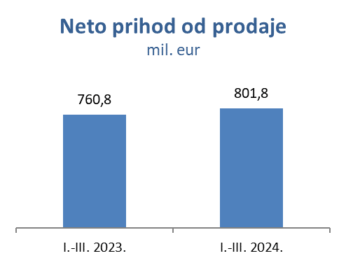

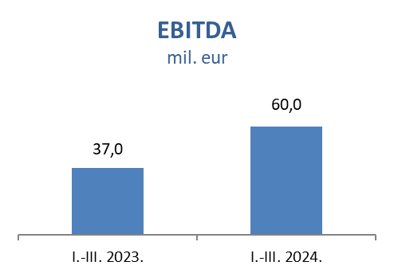
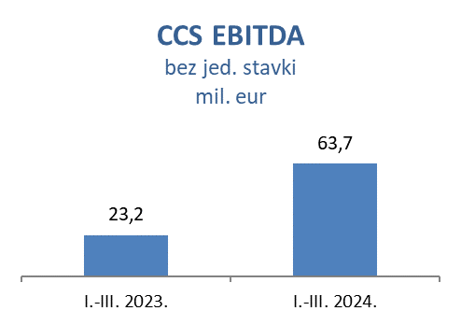

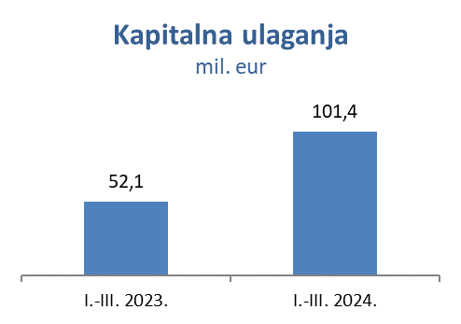

Istraživanje i proizvodnja nafte i plina
Niže cijene, uglavnom plina, rezultirale su s 19,1 milijun eura nižim prihodima. Negativan učinak uzrokovan povećanim zavodnjavanjima i očekivanim prirodnim padom na glavnim plinskim i naftnim poljima djelomično je ublažen boljim performansama nakon uspješno obavljenih remonata bušotina na polju Žutica i optimizacije proizvodnje na nekoliko polja na kopnu. Viša međunarodna proizvodnja potaknuta je doprinosom nove egipatske koncesije East Damanhur.
Kapitalna ulaganja su viša u usporedbi s istim razdobljem 2023. zbog većih aktivnosti razrade na hrvatskom kopnu. Glavne aktivnosti u prvom tromjesečju 2024. godine odnosile su se na stjecanje 40 % udjela u eksploatacijskom bloku Sava-07, pri čemu su dvije bušotine već izbušene, a izrada treće je u tijeku. Na bloku Drava-03 u tijeku su aktivnosti ishođenja dozvola za dvije nove istražne bušotine.
U sklopu projekta optimizacije proizvodnje, obavljeni su remonti na devet bušotina. U Egiptu, dvije razradne bušotine izrađene su na proizvodnom bloku Ras Qattara i pripreme za provođenje seizmičkih ispitivanja su u tijeku. Značajan doprinos Ininim naporima zelene tranzicije ogleda se i u pokretanju 3D seizmičkih aktivnosti na istražnom području Leščan te pripremnim aktivnostima za bušenje geotermalnih bušotina, kako na Leščanu, tako i na istražnom području Međimurje 5.
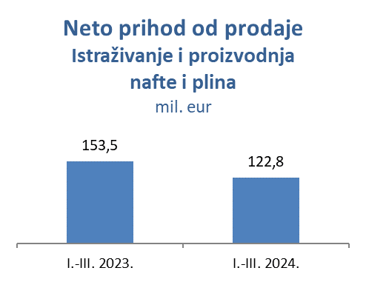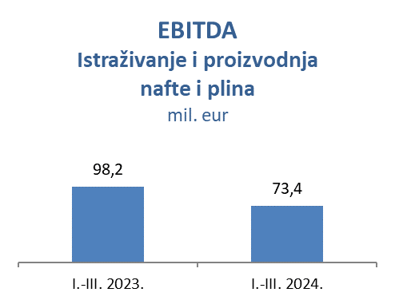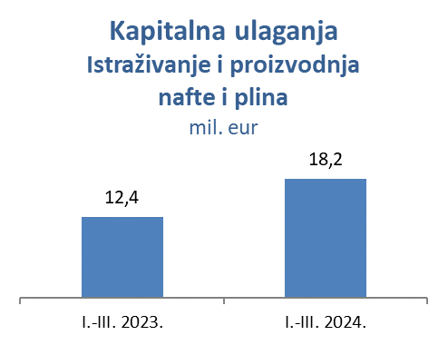

Rafinerije i marketing (uključujući Usluge kupcima i maloprodaju)
Uz aktivnosti remonta i dodatna povećanja energetske učinkovitosti te investicijske aktivnosti na Projektu nadogradnje Rafinerije nafte Rijeka, rafinerijske su operacije bile u uvoznom načinu rada tijekom prvog tromjesečja 2024. Opskrba tržišta osigurana je uvozom do početka rada rafinerije, uz veću prodaju na ključnim tržištima. Veleprodajne marže u okruženju rasta cijena i rezultati trgovanja plinom generirali su bolju CCS EBITDA-u u prvom tromjesečju 2024. u odnosu na prvo tromjesečje 2023. godine.

Ukupne prodane količine djelatnosti Usluge kupcima i maloprodaja u prvom tromjesečju 2024. godinu iznosile su 298 kt (kilotona), 13 % više od istog razdoblja prošle godine, uslijed veće realizacije na hrvatskom tržištu (+29 kt), ponajviše kao rezultat pozitivnih tržišnih trendova. Marža negoriva rasla je 44 % što odražava kontinuirano širenje asortimana i usluga, porast broja Fresh Corner lokacija i podršku programa vjernosti INA Loyalty koji je premašio 620 tisuća registriranih članova.

Kapitalna ulaganja djelatnosti Rafinerija i marketinga (uključujući Usluge kupcima i maloprodaju) iznosila su 83,9 milijuna eura. Projekt nadogradnje Rafinerije nafte Rijeka je na 87 % ukupne dovršenosti s trenutno aktivnim građevinskim i cjevarskim radovima. Osim remonta i modernizacije, provedeno je više projekata za povećanje učinkovitosti rafinerije.

Kapitalna ulaganja u djelatnosti Usluge kupcima i maloprodaja usmjerena su u projekte rasta, rekonstrukcije postojećih maloprodajnih mjesta i dodatnu implementaciju Fresh Cornera. Mreža se trenutno sastoji od 509 maloprodajnih mjesta (od čega njih 393 u Hrvatskoj).

